Uttalelse:
Velforeningen er først og fremst opptatt av å unngå økt støy og forurensning for beboerne på Neskollen. Velforeningen vurderer foreløpig alternativ CN 40, CN50 og CN 60 mest bekymringsverdige grunnet den korte avstanden til boligfeltet, idrettspark og skoler. Men også alternativ F og AN alternativene er nært opp mot Neskollen. Noe vi ser på som uheldig.

Vi kommer til å bruke følgende kulepunkt som innspill i dialogmøtet. Kulepunktene er våre offisielle bekymringer til de 2 alternativ som berører Neskollen boligfelt direkte.
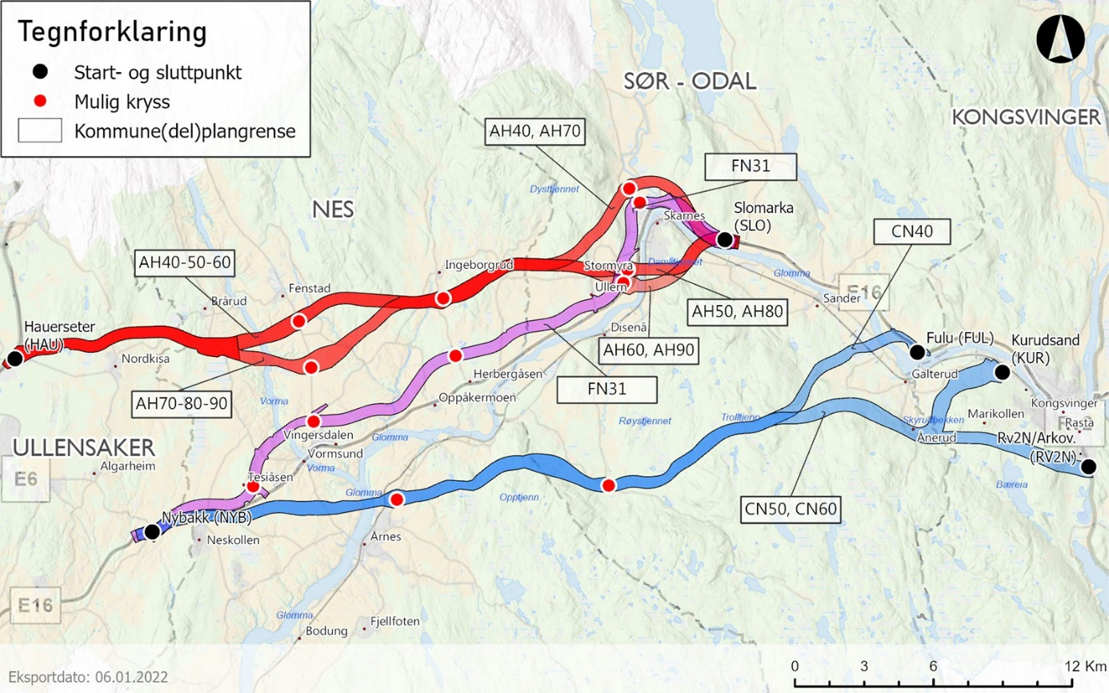
Trasse F, CN og AH har umiddelbar nærhet* til idrettsparken på Neskollen med Nes arena, aktivitetsflater og fotballbaner for utøvere i alle aldre.
Trasse F, CN og AH har umiddelbar nærhet til Romerike international School, barn og ungdomsskole og direkte nabo med Nes Arena.
Trasse F, CN og AH har umiddelbar nærhet* til Nes største barneskole uteområder som grenser til nevnte korridorer.
Trasse F, CN og AH ligger tett opp til 2 av Nes største barnehager.
Trasse F, CN og AH har umiddelbar nærhet og grenser til grøntområder på bygdas største byggefelt beregnet på barnefamilier.
Trasse F, CN og AH vil redusere livskvalitet for mange. Det er i dag 950 familier/ husstand på Neskollen og flere skal vi bli. En 4 felts motorveg vil gi støy, svevestøv og et trafikkbilde som ikke er ønskelig tett opp mot tettbebyggelse.
Det er ikke mulig med støydemping da feltet er på en kolle. Vi har registrert av vegen skal heves opp på broer og det vil gjøre spredningen av lyd langt verre.
Trasse F, CN og AH vil gi tilsvarende utfordringer med Kvernberget som er tiltenkt boligbebyggelse på ikke dyrket mark. Skispor og turstier som forbinder Neskollen med Vormsund vil ikke være mulige å bruke.
Neskollen og Kvernberget gir store og gode muligheter for fremtidig utbygging på fjell men med en 4 felts motorveg som direkte nabo vil ikke disse boligfeltene kunne levere «det gode liv»
*med umiddelbar nærhet menes at korridor F, CN oh AH ligger vesentlig nærmere Neskollen en dagens trasse. Faktisk helt inn på vår eiendom.
Neskollen Velforening reagerer på at det i møte mellom oss og Nye veier 4 november 2020 ble sagt «Selv om det skulle bli en av de nære korridorene, vil det ikke være aktuelt å legge det nærmere feltet enn nåværende vei. Det er lovpålagt å oppfylle krav mht støy, og de er strengere for en ny vei enn for en eksisterende vei. Dvs. At det skal bli forbedring med ny vei.» Asplan Viek.
Ber om at dette kommenteres på nytt da vi registrerer at motorvegen er tenkt hevet opp på en form for broløsning i direkte anslutning til boligfeltet.
Neskollen Velforening, Per Olin Leder

